Historia, Geografía y Ciencias Sociales 8° básico / Unidad 1 / OA3 / Actividad 1

Las y los estudiantes revisan mapas con la evolución territorial de Europa. Pueden ser mapas como los siguientes:
Europa en el año 1000
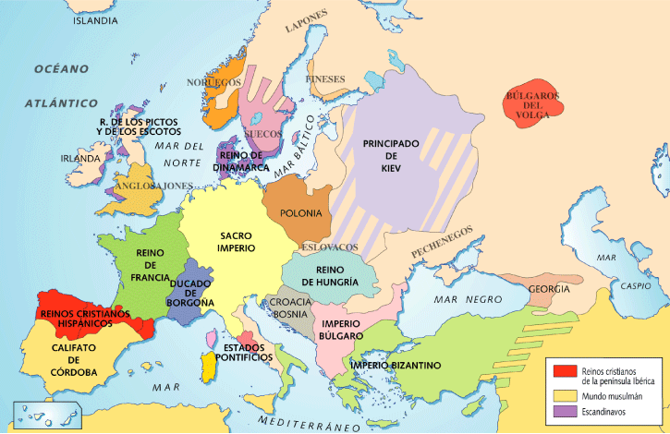
Europa en el año 1.000 (s.f.). [Mapa Histórico] Recuperado de http://leccionesdehistoria.com/

Europa en el siglo XIV
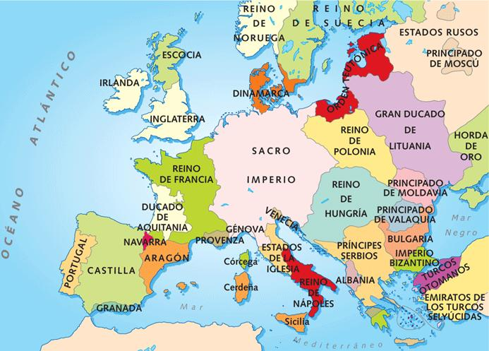
Europa en el siglo XIV (s.f.) [Mapa histórico]. Recuperado de http://www.catedralesgoticas.es/

Europa en el siglo XVII
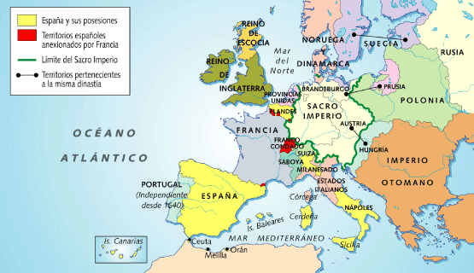
Europa en el siglo XVII (s.f.) [Mapa histórico]. Recuperado http://lacrisisdelsigloxvii.blogspot.com

Analizan los cambios y continuidades que se observan en la configuración territorial de los reinos europeos, en especial respecto de la península ibérica, Inglaterra, Francia y Europa central. El o la docente indaga conocimientos previos con preguntas como: ¿Quiénes gobernaban estos territorios?, ¿cómo llegaban al poder?, ¿qué habrán necesitado para gobernar sus territorios?, entre otras, y orienta el debate hacia las ideas contrastadas de fragmentación del poder en torno al año 1000 y creciente concentración del poder a partir de la Baja Edad Media. El curso formula posibles explicaciones para los cambios que se evidencian en el mapa europeo del siglo XVII.

Observaciones a la o el docente
En esta actividad destaque las continuidades territoriales y culturales que definirán los Estados modernos en Francia, España o Inglaterra. Para el análisis de los mapas, sitúe a las y los estudiantes en el mapamundi, localizando Europa y, si lo estima pertinente como referencia, el actual territorio chileno. Oriente el trabajo a la identificación de las coordenadas temporales de cada mapa y al análisis tanto global del espacio representado, como de zonas específicas que ayuden a visualizar sus cambios y continuidades.
Durante el desarrollo de la actividad, potencie en forma permanente actitudes deseables, en particular la sugerida de demostrar valoración por el aporte de las ciencias sociales a la comprensión de la realidad humana y su complejidad, mediante distintas herramientas metodológicas y perspectivas de análisis (OA D).
Para el análisis de mapas, se sugiere revisar el siguiente enlace:
https://sites.google.com/site/vamosahacercosas/tecnicas-historicas/analisis-de-mapas-historicos-1

HISTORIA, GEOGRAFÍA Y CIENCIAS SOCIALES | Programa de Estudio | 8° básico

